OBIECTIVUL: CONTRACT VJ-CL02

,,REABILITAREA STAŢIEI DE TRATARE A APEI VALEA DE PEŞTI ŞI A CAPTĂRII LAZĂRU, VALEA JIULUI”

OB. 09 BAZIN TAMPON NAMOL INGROSAT
OB. 10 CONCENTRATOR NAMOL
OB. 12 STATIE DE POMPARE SUPERNATANT

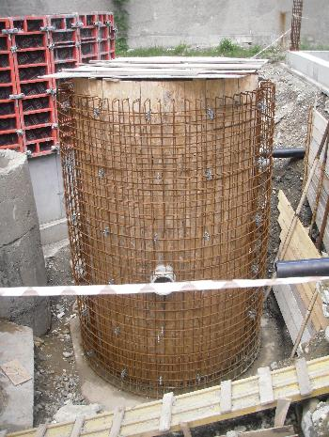
OB. 11 DESHIDRATARE NAMOL SI DEPOZITARE INTERMEDIARA NAMOL
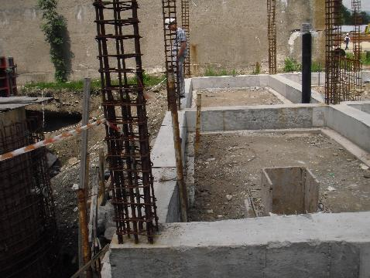 | 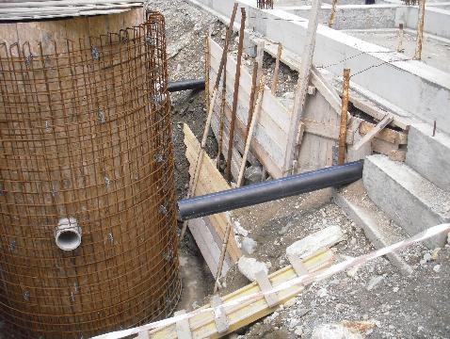
OB. 04 – 06 STATIE DE FILTRE
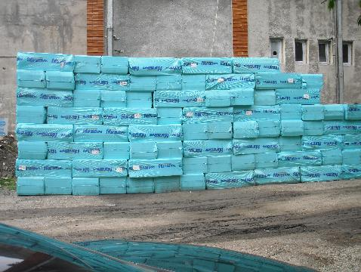 | 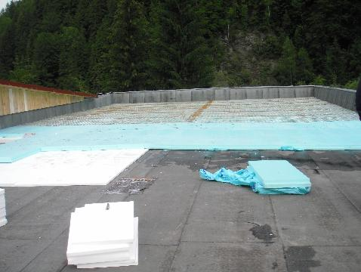
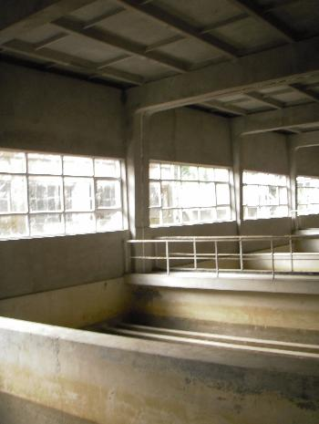 | 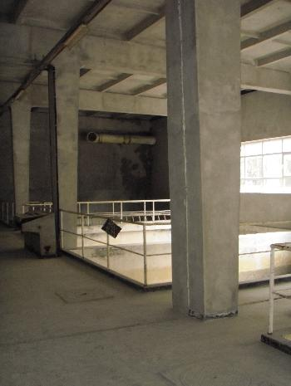
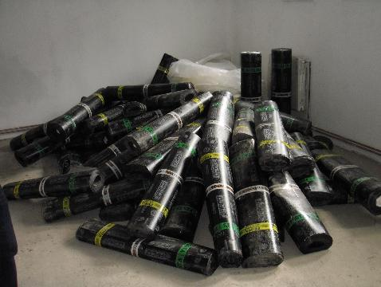 | 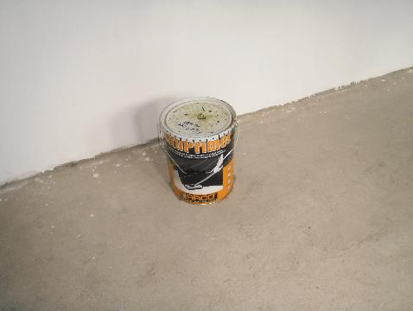
OB. 07 CLORINARE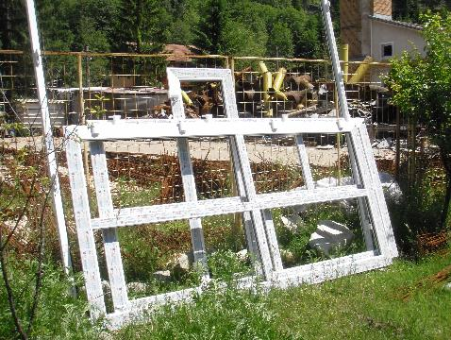 | 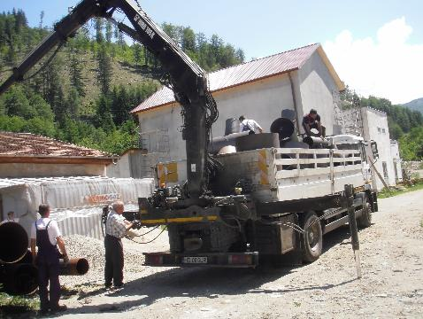
OB. RETELE EXTERIOARE
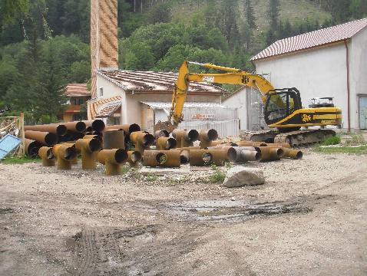 | 